11.59万元—16.29万元 上汽大众大众品牌全新一代朗逸杭州闪耀上市

5月25日，上汽大众大众品牌Lavida家族最新成员全新一代朗逸在杭州正式上市。新车提供1.4TSI缸内直喷涡轮增压发动机和1.5L全新自然吸气发动机两种动力，搭配不同配置，共推出6款车型，售价区间11.59万元—16.29万元。

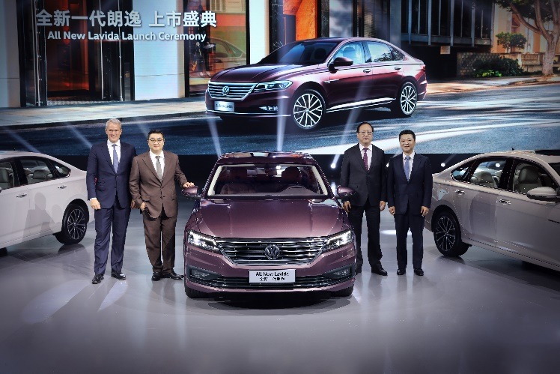

2008年，也是在杭州，Lavida朗逸成功上市，开启了Lavida家族10年光辉篇章，目前已赢得了超过350万中国家庭的信赖，成为中国汽车市场十年来累计销量最高的轿车车型品牌；2018年，全新一代朗逸再度出发，吹响了进军A+级市场的号角。

全新一代朗逸是上汽大众基于大众集团最新平台打造的一款全新车型，定位于A+级汽车市场，融合了大众全球最新设计理念，并针对中国消费者对于高品质汽车生活的需求，在设计、尺寸、空间、科技、能效、安全等方面进行了全方位的升级，为消费者带来了更高品质的越级用车体验。

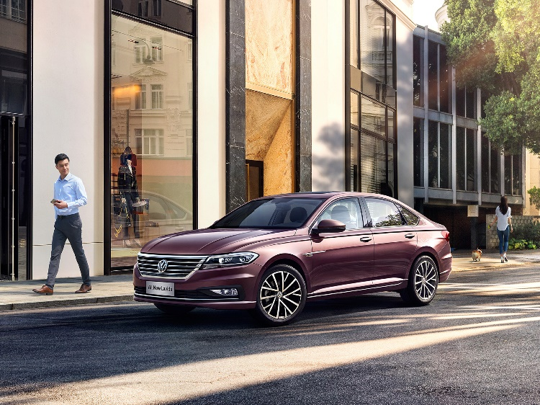

**全新设计过目不忘 个性品味更进一步**

作为国内首款采用大众品牌最新一代设计语言的量产车型，全新一代朗逸完美融合了德系工业设计与新式中国美学，外观造型优雅大气。全新家族前脸气势强大，大众品牌标志性的横向进气格栅与精美镀铬饰条，共同营造出夺人气场与丰富层次感。侧面的环绕式双腰线设计新颖犀利，强化了修长的车身比例，加上溜背造型，使得侧身形态更加动感流畅。尾部造型硬朗具有张力，配合尾翼的动感设计，整车更显年轻时尚。

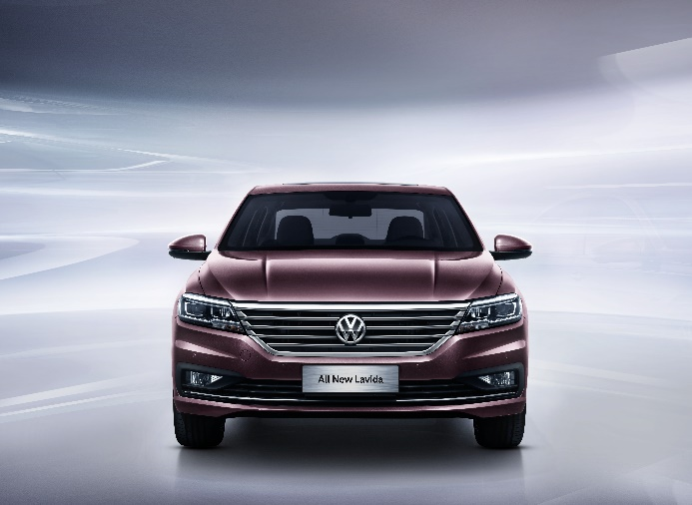

内饰方面，全新一代朗逸大气现代的风格同样让人眼前一亮。横向贯通式的中控台设计加强了视觉延展性，营造出整洁、优雅、充满安全感的宽敞空间。仪表台上的亮黑拉丝渐变饰板，使得整体内饰更加和谐与统一，这不仅仅是上汽大众第一次使用这一元素，在全球汽车界也可谓是独一无二，给消费者带来无以伦比的尊崇体验。车载导航上移，则提高了中控屏幕的位置，让操作更加得心应手。

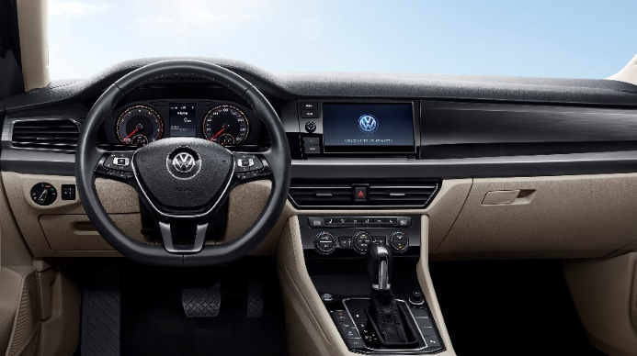

全新一代朗逸的优雅与精致同样体现于每一处细节。前脸LED灯组与熏黑全LED立体尾灯交相呼应，造型时尚而且领先同级。精致车身侧标、镀铬门把手、尊贵迎宾踏板、17吋精车铝合金轮毂等精致细节，共同营造出全新一代朗逸媲美B级车的高级质感。

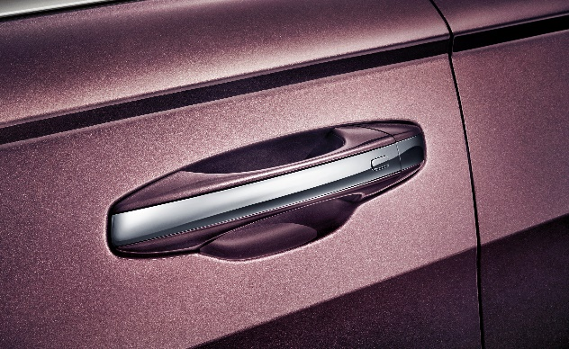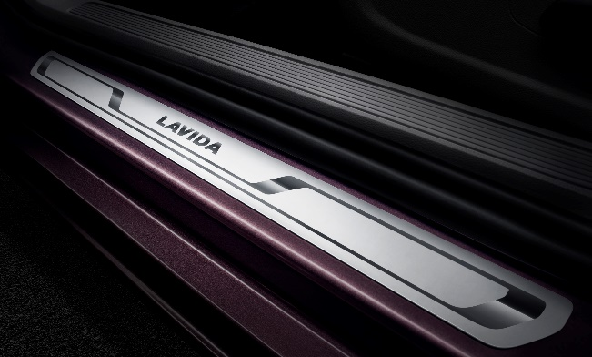

**尺寸升级一目了然 悦享空间更进一步**

全新一代朗逸车身尺寸大幅提升，长宽高分别为4670mm、1806mm、1474mm，新车轴距加长至2688mm，后排座椅坐垫加长了75mm，为用户提供了出色的腿部空间，提升了乘坐舒适性。不仅如此，采光面积提升30%的大尺寸双层防夹天窗、后排中央通道空调出风口和USB充电接口，以及Climatronic双区自动空调，既保障了舒适乘坐环境，更提升了乘坐便利性，为用户打造超越同级的“悦享后排空间”。

储物方面，全新一代朗逸同样表现过人。后备厢容积高达510L，甚至超越部分B级车，可以轻松放置3个32寸旅行箱。车内置物空间同样贴心精巧，前排中央通道杯托和卡爪、前排中央扶手储物盒、前后门储物槽等配置一应俱全，充分满足日常生活中大小物件的装载需求。

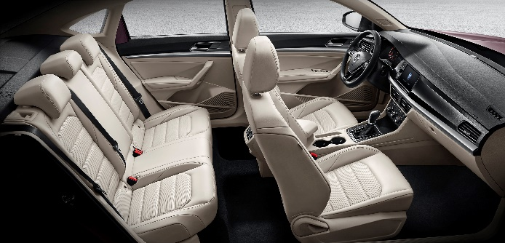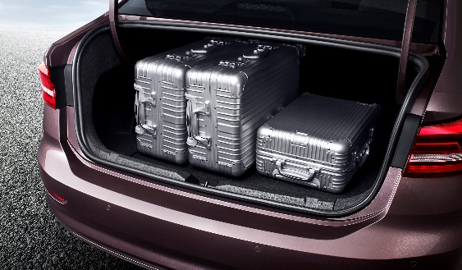

**创新科技触手可及 智享乐趣更进一步**

科技配置方面，全新一代朗逸的表现可谓十分抢眼。8英寸智行多媒体娱乐导航系统除了与6.5英寸智感多媒体娱乐终端尊尚版一样，支持CarLife、CarPlay、MirrorLink手机映射等功能外，还提供自然语音控制等在线互动功能，并有专属的智随导航APP；而入门级车型上创新搭载了智随车联手机互联系统，用户可以通过专属的智随车联APP，实现电台收听调节、读取车辆状态及车辆设置等实用功能，为用户打造便捷的移动互联汽车生活。

操控辅助科技方面，全新一代朗逸全系标配EPB电子手刹与Auto Hold自动驻车功能，适配带启停功能的自适应巡航系统、KESSY无钥匙进入及一键启动功能等，大大提升了车辆在日常驾驶时的安全与操纵便利性。

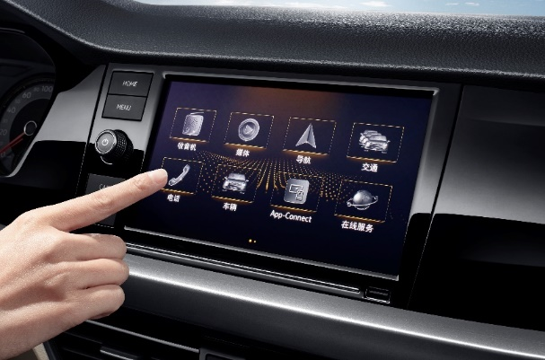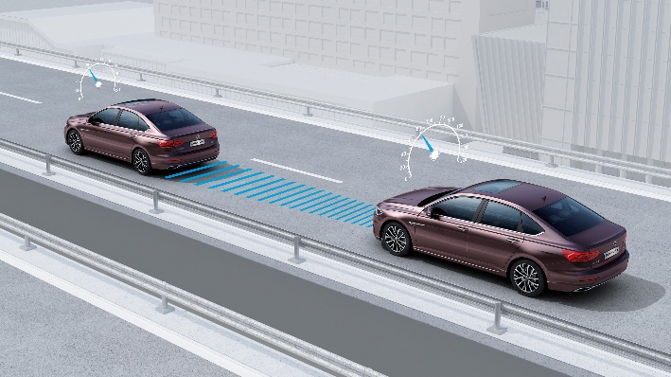

**强劲动力一触即发 驾驭体验更进一步**

动力方面，全新一代朗逸提供1.5L和1.4TSI两款动力选择，在输出强劲动力的同时，还能满足消费者对得心应手操控体验的追求。

首次搭载的EA211 1.5L全新自然吸气发动机，通过多项技术升级，功率由81KW提升至85KW，最大扭矩达到150Nm，综合工况油耗降低接近10%，至5.5L/100km，完美兼顾高效动力与燃油经济。EA211 1.4TSI缸内直喷涡轮增压发动机拥有诸多尖端科技加持，匹配DSG 七速双离合变速箱，最大功率为110kW，最大扭矩达到250Nm，分别提升14kW与25Nm，百公里加速时间仅为8.3秒，综合工况油耗更是低至5.4L/100km。

不仅如此，全新一代朗逸还搭载了一系列节能技术，驻车启停及制动能量回收系统与ECO节能驾驶模式，只需通过一键便捷切换，车主便可在城市拥堵路段降低油耗、减少用车成本，提升驾驶乐趣。

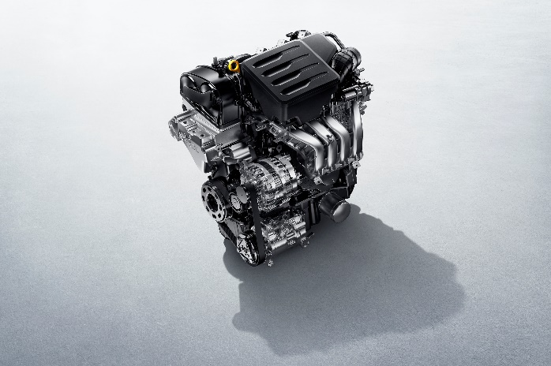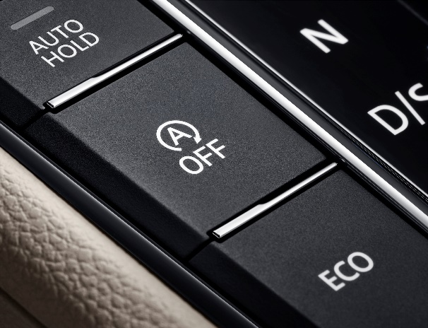

**安全配置关爱有加 全心呵护更进一步**

安全方面，全新一代朗逸大量使用高强度钢板，使车辆整体强度极大提升。此外，全新一代朗逸全系标配LED光源大灯、集成23项功能的全新ESP车身动态电子稳定系统、RKA智能胎压检测系统，适配全方位6安全气囊等主动安全配备，并在同级车型中首次搭载AEB自动刹车辅助系统，配合带倒车自动下翻功能的副驾驶外后视镜，在彰显全新一代朗逸越级档次感之余，更保证了驾驶安全性。

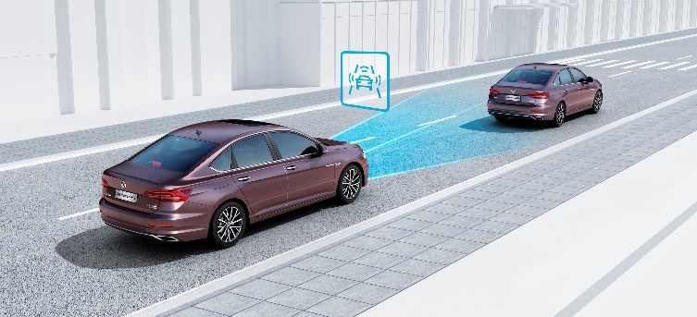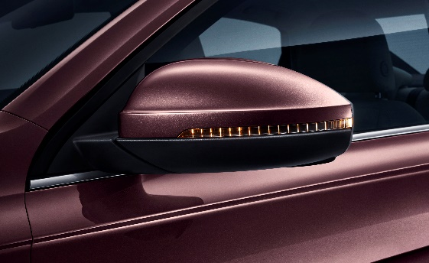

上市十年，Lavida朗逸凭借扎实硬朗的高端品质，已成为国内A级车市的领军标杆。如今，作为Lavida家族最新成员，全新一代朗逸以焕新之姿站立于家族新十年征程的起点，将与现款朗逸共同征战国内主流中级车市场，助力广大中国消费者朝着理想生活，更进一步。

